«Культурный марафон»
С целью популяризации отечественной и всеобщей культуры и искусства среди обучающихся, а также повышение культурной грамотности подрастающего поколения в МБОУ СОШ с. Посёлки стартовали занятия в рамках «Культурного марафона» «Культурный марафон» — это всероссийский образовательный проект, который состоит из тестов, заданий и сценариев уроков, разработанных Яндексом в сотрудничестве с признанными экспертами. Все классные руководители прошли регистрацию на портале «Яндекс.Учебник». В личном кабинете педагоги имеют доступ к методическим рекомендациям по каждой теме. Уроки посвящены четырем темам — кино, архитектуре, театру и музыке — и рассчитаны на разные возрастные группы.
Третьеклассники приняли участие в занятии «Настольный театр». На данном занятии ребята познакомились с базовыми театральными приёмами, театральной лексикой, различными театральными опытами: настольный театр испанского режиссёра Давида Эспинозы, московским театром «Тень», с французским театром гигантских марионеток. Затем ребята выбрали для постановки сюжет русской народной сказки «Теремок». Дети вовлеклись в творческий процесс. Для сцены выбрали парту, для декораций пригодились поделки, сделанные на уроках технологии, недостающие детали дополнили сподручными предметами.
Пятиклассники участвовали в занятии «Наш двор», цель которого – развитие представлений об архитектуре как способе обустройства пространства жизни человека. В ходе мероприятия учащиеся выяснили, что в разные исторические эпохи и в разных странах образ жизни людей разный, отношения между ними – тоже, и их дворы их отражают. Ребята рисовали план своего двора, а затем защищали свои проекты.
Как рождается музыка? На такую тему состоялось занятие в 3-б классе в рамках реализации проекта «Культурный норматив школьника». В ходе занятия дети отвечали на вопрос « «Что такое музыка», размышляли о том, что нужно для того, чтобы музыка родилась и звучала. Оказывается, звучать может любой предмет- шуметь, скрипеть, стучать,- нужно только услышать эти звуки. Дети просмотрели видео, где люди заставляют звучать самые обыкновенные предметы: стул, мусорный бак, кухонную посуду. А затем, разбившись на группы, создавали свои музыкальные произведения. В конце занятия звучали в классе импровизированные произведения шумового оркестра, дети дали названия своему творчеству «Шум дождя», «Осенний джаз», «Летняя гроза» и др.
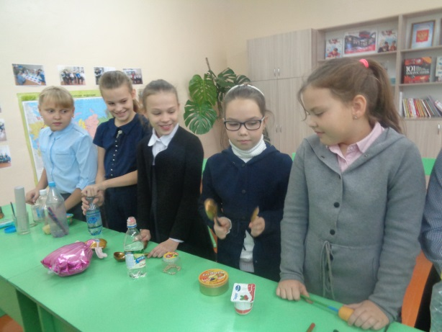
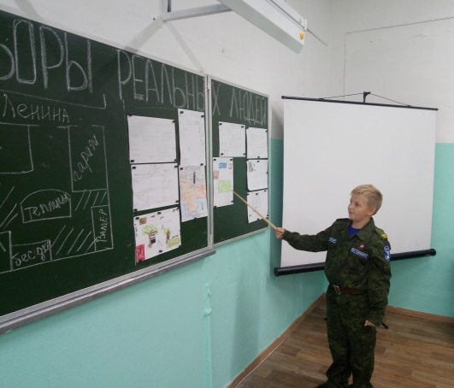
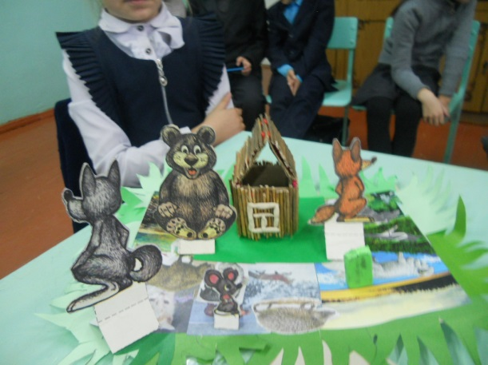
Занятия в рамках «Культурного марафона» будут продолжены во всех классах. А с 1 по 14 ноября учащиеся попробуют свои силы мультимедийном тесте.

